

**COLEGIO O´FARRILL**

**PRIMARIA**

**51-2500-Px-023**

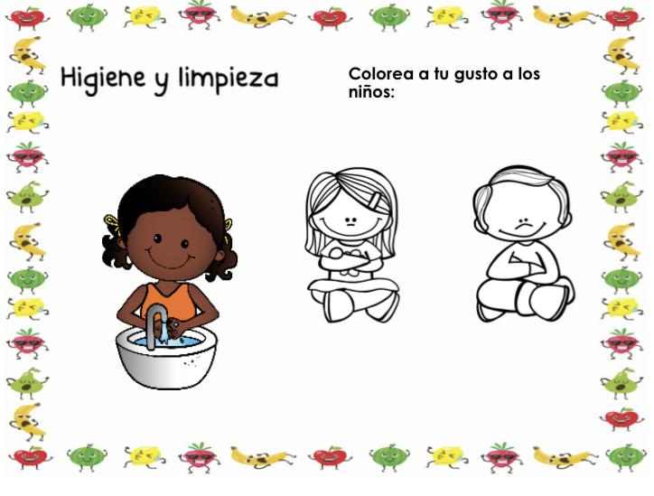

**COLEGIO O´FARRILL** 

**PRIMARIA**

**51-2500-Px-023**

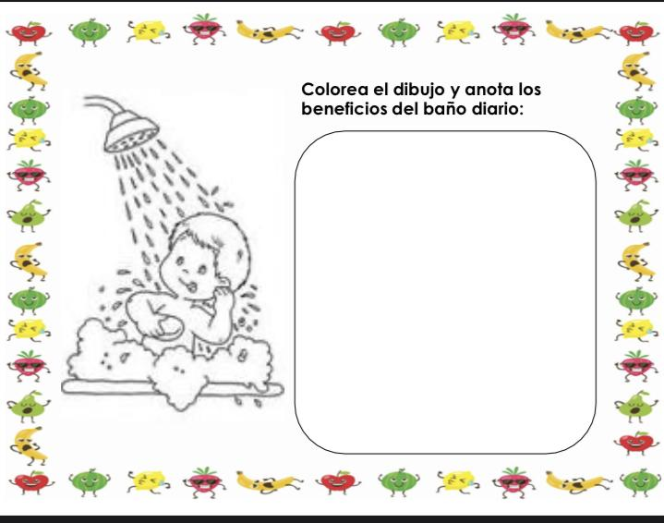

**COLEGIO O´FARRILL** 

**PRIMARIA**

**51-2500-Px-023**

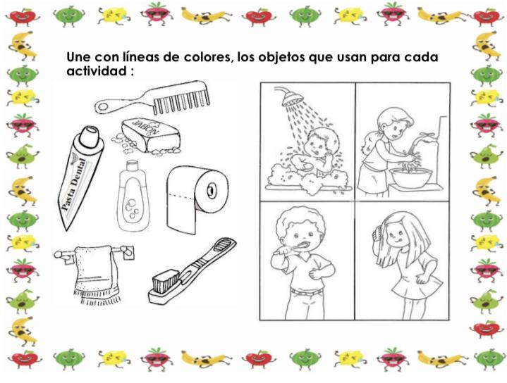

**COLEGIO O´FARRILL** 

**PRIMARIA**

**51-2500-Px-023**

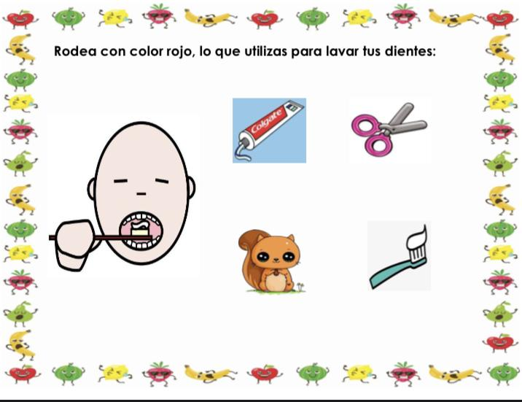

**COLEGIO O´FARRILL** 

**PRIMARIA**

**51-2500-Px-023**

